**THỰC ĐƠN TUẦN 6**

***Từ : 14/10/2024 đến 18/10/2024***

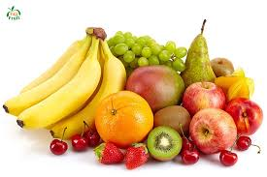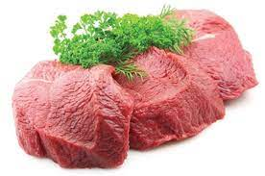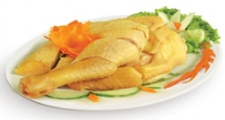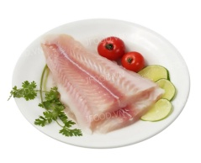

|  |  |  |  |  |  |  |
| --- | --- | --- | --- | --- | --- | --- |
| **THỨ** | **NGÀY** | **CANH** | **MẶN** | **MẶN** | **TRÁNG MIỆNG** | **XẾ** |
| ***HAI*** | **14/10/2024** | **CẢI NGỌT NẤU THỊT** | **GÀ KHO GỪNG** | **THỊT XÀO ĐẬU CÔ VE** | **BÁNH GẠO** | **CHÈ ĐẬU XANH** |
| ***BA*** | **15/10/2024** | **MỒNG TƠI NẤU THỊT** | **CHẢ CÁ BỌC TRỨNG CÚT** | **THỊT RAM** | **BÁNH XỐP** | **NUI XÀO BÒ** |
| ***TƯ*** | **16/10/2024** | **BẮP CẢI NẤU THỊT** | **ĐẬU HŨ DỒN THỊT** | **BÒ CUỘN ĐẬU ĐŨA** | **ỔI** | **BÚN GẠO XÀO** |
| ***NĂM*** | **17/10/2024** | **SOUP NẤU THỊT** | **THỊT RIM TÔM** | **CHẢ TRỨNG HẤP** | **CHUỐI CAU** | **SỮA** |
| ***SÁU*** | **18/10/2024** | **BÍ XANH NẤU THỊT** | **CƠM CHIÊN HẢI SẢN** |  | **BÁNH GẤC** | **BÁNH MÌ TƯƠI** |

*Thực đơn có thể thay đổi tùy tình hình ở từng thời điểm.